Ciclo seminariale valevole per il Corso di laurea triennale di ARCO e per il
Corso di laurea magistrale in Lingue e Culture dell’Asia e dell’Africa

Ciclo seminariale di 16 ore (8 incontri) tenuto dalla Prof.ssa Mette RUDVIN

Storia, cultura e letterature del Pakistan
Con un’introduzione alla lingua urdu
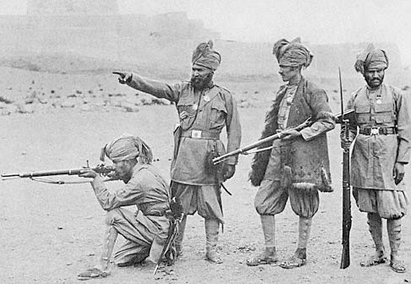

Martedì 21 aprile, ore 15-17 - Storia, cultura e letterature del Pakistan
Martedì 28 aprile, ore 15-17 - Storia, cultura e letterature del Pakistan
Martedì 5 maggio, ore 15-17 - Lingua urdu
Venerdì 8 maggio, ore 15-17 - Storia, cultura e letterature del Pakistan
Martedì 12 maggio, ore 15-17 - Lingua urdu
Venerdì 15 maggio, ore 15-17 - Lingua urdu
Martedì 19 maggio, ore 15-17 - Storia, cultura e letterature del Pakistan
Venerdì 22 maggio, ore 15-17 - Storia, cultura e letterature del Pakistan

Gli incontri si terranno presso il DiSCi, v. Zamboni 33, Aula 1

La partecipazione all’intero ciclo ha valore di 6 degli 8 incontri previsti per l’acquisizione dei CFU dei Seminari. La partecipazione a ciascuna lezione vale come 1 degli 8 incontri necessari

